**Die Energiewende ist krachend gescheitert**

Jeder kann es mittlerweile sehen, jeder kann es spüren - vor allem im Portmonee. Es wird immer offensichtlicher, dass die Energiewende ein Fiasko und krachend gescheitert ist. Politiker anderer Länder, Experten und Unternehmen adressieren es immer häufiger. Doch in der deutschen Politik möchte sich das aktuell (noch) niemand eingestehen.

**Deutschland steigt ab und mutiert zum Nettostromimporteur**

Statt des versprochenen “Grünen Wirtschaftswunder” erleben wir unser wahres blaues Wunder. Dabei hatten die Grünen dies noch lautstark und selbstbewusst vor der Bundestagswahl groß angekündigt. Doch weder von einem Wirtschaftswunder, geschweige denn einem “Grünen Wirtschaftswunder” ist aktuell etwas zu sehen. Ganz im Gegenteil. Stattdessen ist Deutschland in eine Rezession gerutscht, eine Deindustrialisierung ist in vollem Gange, die Unternehmenspleiten steigen auf ein 7-Jahreshoch und die Aussichten trüben sich immer weiter ein. Ebenfalls ausgeblieben sind die sinkenden Strompreise, die eigentlich nach dem Atomausstieg laut der Wirtschafts-Koryphäe und anerkannten Energie-Expertin Katrin Göring-Eckhardt hätten eintreten sollen. Doch wie bei so vielen Themen ist die reale Welt da draußen eine andere als die in der Berliner Politik-Blase. Stattdessen wird nun über subventionierten Industriestrom nachgedacht. Kann man sich nicht ausdenken. Man kreiert selbst ein Problem, um dann die Lösung dafür parat zu halten und sich als Macher darzustellen.

**Der Strom wird teurer**

Die Zahlen zeigen mittlerweile eindeutig, dass der Strom immer teurer wird und dass, obwohl die EEG-Umlage (also die Abgabenlast) weggefallen ist. Deutschland hat sich allein in diesem Jahr von einem der größten Stromexporteuere zum Nettoimporteur entwickelt. Laut Statistischem Bundesamt mussten im zweiten Quartal 2023 7,1 Milliarden Kilowattstunden Strom nach Deutschland eingeführt werden. Der höchste Importüberschuss in einem Quartal seit Beginn der Statistik im Jahr 1991. Oder um es mit den Worten des Bundeswirtschaftsministers Robert Habecks auszudrücken: *“Wir haben aktuell ein Gasproblem, kein Stromproblem.”* Auch im August und September kam es zu signifikanten Nettostromimporten (siehe Abbildung). Im abgelaufenen Monat wurden Netto 4,543 Millionen MWh Strom importiert. In den ersten neun Monaten 2023 stehen nun schon bereits 12,893 Millionen MWh Netto-Export auf der Uhr! Seit dem Ausstieg aus der Atomkraft ist keine einzige Woche ohne Nettostromimporten vergangen. Anders sieht das jedoch die Klimaaktivistin Luisa Neubauer, die in der Talkshow “Maischberger” behauptet, Deutschland sei Netto-Stromexporteuer und man bezeihe kein Atomstrom aus Frankreich. Beides natürlich falsch. Viel bezeichnender ist allerdings, dass der hausinterne Faktencheck der Maischberger-Redaktion ganze vier Anläufe braucht, um Frau Neubauer zu bescheinigen, dass ihre Aussage nicht der Wahrheit entspricht. Man kann nur hoffen, dass es den Protagonisten allmählich dämmert, dass die Abschaltung der AKW’s ein folgenschwerer Fehler war.

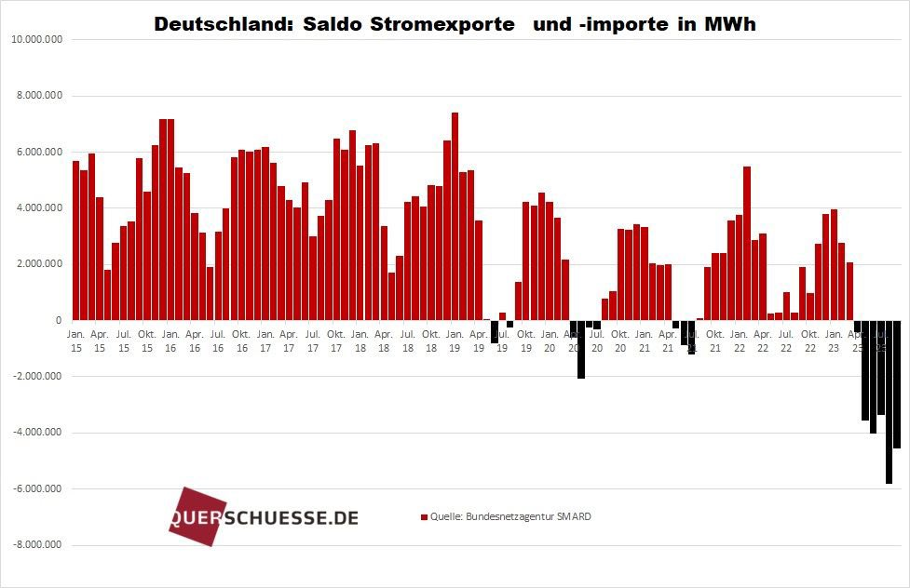

Quelle: Querschuesse.de

Fakt ist: Während wir abgeschalten haben, schalten alle anderen an. Polen wird ein Kernkraftwerk bauen, Italien will zurück zur Atomkraft und in China sind momentan alleine 14 AKW´s im Bau und weitere 56 sollen folgen.

**Vision vs. Realität: Der Ausbau der Windkraft stockt**

Außerdem ist fraglich, wie man denn die selbst gesteckten Ziele beim Ausbau der Windkraft in Zukunft schaffen will. Um die Dramatik etwas zu veranschaulichen: Deutschland müsste aktuell, um die eigenen Ziele zu erreichen, monatlich 350 neue Windräder installieren. Doch wie der folgende Chart klar zeigt, ist der Ausbau massiv ins Stocken geraten. Im Jahr 2021 wurden nur 484 neue Windkraftanlagen installiert. 2022 kamen 555 neue Windräder (installierte Leistung Nettozubau 2139 MW) dazu! In den ersten fünf Monaten 2023 waren es 224 neue Windräder, ein Nettozubau von nur 115 Windrädern mit einer Nettoleistung von 978,7 MW.

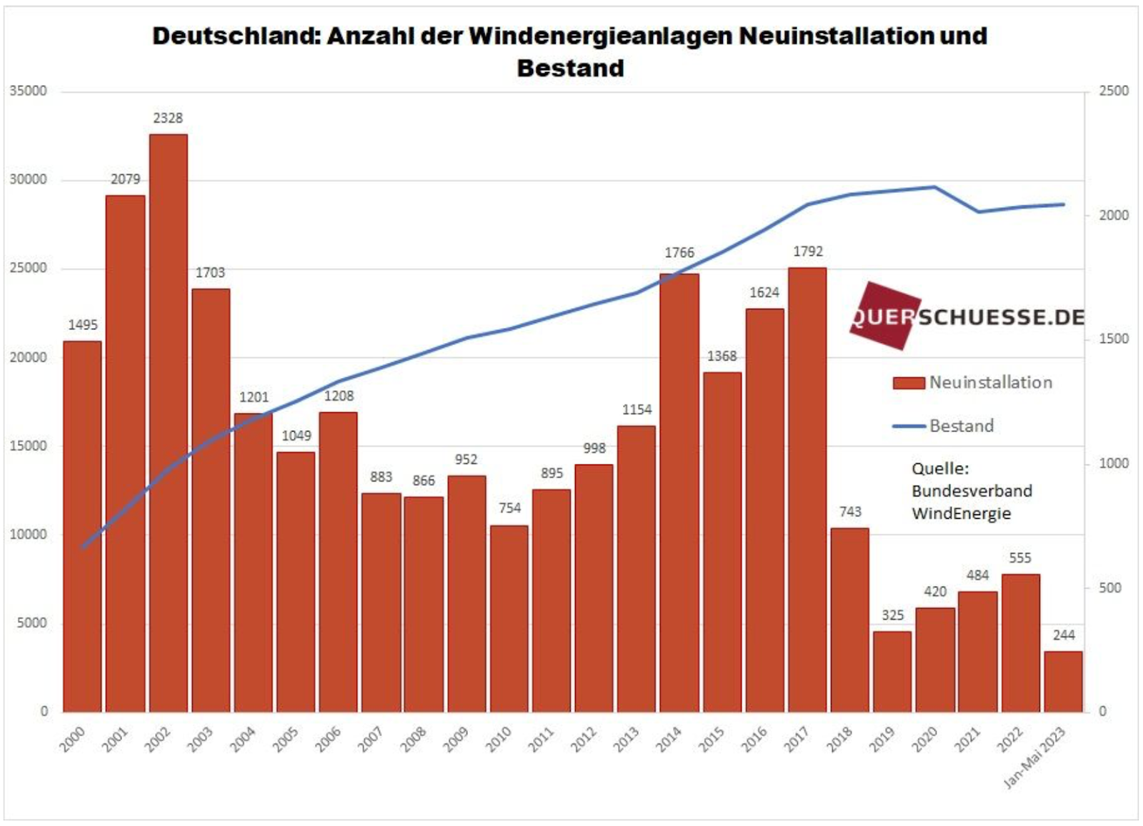

Quelle: Querschuesse.de

Ein Witz, denn das offizielle Postulat bis 2030 lautet 115 GW installierte Leistung aus Windenergie. Aktuell ist man erst bei 58,5 GW angelangt. Und man darf nicht vergessen: Die Rede ist hier von nicht grundlastfähiger Windkraft. Denn Speicher sind aktuell noch nicht vorhanden, um den gewonnen Strom bei Bedarf auch abrufen zu können. Auch in der EU will man bis 2030 jährlich 20 GW an Offshore Windkraftanlagen bauen, die Industrie sagt möglich sind aber maximal 7 GW.

Doch das sind bei weitem nicht die einzigen Probleme, die sich bei der Windkraft auftun. Man fragt sich, wie man den Ausbau schaffen will bei einem anhaltendem Fachkräftemangel und den nach wie vor strapazierten Lieferketten. Dazu kommt der enorme Materialbedarf der Erneuerbaren Energieträger. Allein für das Fundament eines Windrads werden bis zu 1000 Tonnen Beton benötigt. Nach Ende der Laufzeit landen die tonnenschweren  Rotorblätter dann auf dem Sondermüll. Darüber hinaus sind Windkraftanlagen, insbesondere Offshore-Windparks, in der Regel auf seltene Erden angewiesen, wie beispielsweise Neodym, das hauptsächlich in China abgebaut und verarbeitet wird. Somit sind neue Abhängigkeiten bereits heute vorprogrammiert. Als ob man nichts aus den letzten Jahren gelernt hätte.

Aber ganz abgesehen davon muss man einfach konstatieren, dass Deutschland in weiten Teilen durch Wind- und Sonnenarmut geprägt ist. Selbst wenn ordentlich Strom in den windstarken Regionen Norddeutschlands produziert wird, so fehlen nach wie vor die Leitungen, die den Strom in den Süden transportieren. Es ist und bleibt nichts weiter als ein Märchen und so entbehrt es nicht einer gewissen Ironie, dass nun ausgerechnet im Rheinhardswald, dem Märchenwald der Brüder Grimm, Hessens größter Windpark entsteht. Sinnbildlich für diese missglückte Energiewende steht Siemens Energy. Das Unternehmen meldete erst kürzlich einen Quartalsverlust von sage und schreibe drei Milliarden Euro. Allein die Reparaturkosten der Onshore- und Offshore-Windparks belaufen sich auf eine Milliarde Euro.

**Das Problem des Geisterstroms**

Die fehlende Speicherkapazität führt uns direkt zum nächsten Problem, von dem man in der Politik gerne nichts wissen möchte. Die Rede ist vom sogenannten “Geisterstrom”. Denn selbst wenn dann mal der Wind kräftig bläst, kann es passieren, dass die Windräder zu viel Strom produzieren, sodass diese aufgrund mangelnder Speicherkapazitäten und Transportmöglichkeiten abgeschaltet werden müssen. Und auch hier sprechen die Zahlen und Fakten eine eindeutige Sprache. Wie der Bundesverband der Deutschen Energie- und Wasserwirtschaft schätzt, wurden allein 2022 rund drei Milliarden Kilowattstunden Windkraft, die von Anlagen an Land hätten produziert werden können, abgeregelt. Das verursacht natürlich enorme Kosten. So gibt die Bundesnetzagentur an, dass diese im Jahr 2021 bei mehr als 800 Millionen Euro gelegen haben.

**Geht es wirklich um Klimaschutz?**

Man kann sich aktuell die Frage stellen, ob es der Bundesregierung wirklich um Klimaschutz geht. Denn falls es das täte, so hätte man die AKWs am Netz gelassen. Sogar die Wissenschaftssendung Quarks des WDR hatte das im Jahr 2021 bestätigt. Hätte man alle sechs der damals aktiven AKWs weiter betrieben, so hätte man 69 Millionen Tonnen CO2 (rund zehn Prozent der jährlichen Emissionen Deutschlands) einsparen können.

Doch man hat sich gegen diesen Weg entschieden und den Preis dafür zahlen nun die Endverbraucher und die Firmen. Immer mehr Unternehmen kehren dem Land den Rücken zu. Die Zahlen sind erschreckend. Laut einer Umfrage des Bundesverbands mittelständische Wirtschaft denkt mittlerweile jedes vierte mittelständische Unternehmen (26 Prozent) daran, das eigene Geschäft aufzugeben. Jeder vierte (22 Prozent) denkt sogar über eine Verlagerung ins Ausland nach. So kann man auch seine Klimaschutzziele erreichen. Denn wo nicht mehr produziert wird, da fallen auch keine CO2-Emissionen an. Das Fatale ist jedoch, dass im Ausland – wie zum Beispiel in China – unter schlechteren Umweltstandards produziert wird.

**Lösungsvorschläge**

Doch es gibt Lösungen. Wie in einem meiner letzten Beiträge dargelegt, sollte die Politik ihre jetzige Energiepolitik überdenken. Folgende Maßnahmen sollten sofort umgesetzt werden:

* 180 Grad Wende bei der Energiepolitik. Dazu zählt insbesondere die Rückkehr zur Atomkraft. 8 AKWs könnten reaktiviert werden.
* Kohleausstieg überdenken. Übergangsweise die Kohle- und Gasförderung reaktivieren.
* Massive Investitionen in Forschung, insbesondere in die Speichertechnologie.

Am Ende hätte man sogar eine Win-Win-Situation, denn es würde dank der gesunkenen Energiekosten nicht zu einer Abwanderung von Industrien kommen, der Staat hätte höhere Einnahmen und könnte mehr in die Erforschung neuer Speichertechnologien investieren, die dann am Ende tatsächlich Marktreife erlangen. Vor allem würde man so verhindern, dass die Industrie dorthin abwandert, wo die Energiekosten am geringsten sind (z.B. China) und wo unter deutlich höherem CO2-Ausstoß produziert wird.

**Fazit: Die dümmste Energiepolitik der Welt**

‍Deutschland betreibt bereits seit Jahren die dümmste Energiepolitik der Welt. So titelte das Wall Street Journal bereits im Jahr 2019. Dieser Tage wird uns jedoch wieder schmerzhaft vor Augen geführt, dass die Autoren damit zu 100 Prozent richtig lagen. Auch ich warne bereits seit längerem vor den Folgen einer von Ideologie geblendeten Energiepolitik, deren Folgen nun immer mehr zu Tage treten. Die Gefahr einer anhaltenden Deindustrialisierung ist akut, doch bis die Politik die Warnzeichen wahrnimmt, ist es wahrscheinlich bereits zu spät.

**_________**

*Marc Friedrich ist sechsfacher SPIEGEL Bestsellerautor, Finanzexperte, gefragter Redner, Vordenker, Freigeist und Honorarberater.*

***Sein letzter Bestseller war das erfolgreichste Wirtschaftsbuch 2021: Die größte Chance aller Zeiten. Sein neues Buch erscheint am 21. November 2023: Die größte Revolution aller Zeiten - wieso unser Geld stirbt und wie Sie davon profitieren“***

*Mehr Informationen:* [www.friedrich-partner.de](http://www.friedrich-partner.de) *und www.marc-friedrich.de*

*Twitter und Instagram:* ***@marcfriedrich7***